XVIII Яснополянский международный экологический Форум
27-31 октября 2025 г.
Москва, Тула, Ясная Поляна
Ежегодный международный межотраслевой Яснополянский Форум «Устойчивое развитие и изменение климата. Рациональное природопользование. Технологии здоровья» состоится 27-31 октября 2025 г. Встреча пройдет в г. Москве, в г. Туле и в музее – усадьбе им. Л. Н. Толстого «Ясная Поляна». На протяжении многих лет Форум, является важным уникальным событием для России и Тульского региона, заслужившего статус визитной карточки и экологического бренда Тульского края и всей России.
Сегодня Форум - одно из крупнейших и значимых экологических событий России и Тульского региона.
В 2025 году пройдет на нескольких площадках: в г. Москве (в Государственном геологическом музее им. В. И. Вернадского, ВНИИ «Экологии, АНО «Университет мировых цивилизаций им. В. В. Жириновского»), в Туле (Тульском Кремле (Атриум), Доме Дворянского собрания, музее-усадьбе им Л. Н. Толстого «Ясная Поляна».
Цель Форума: конструктивное обсуждение ключевых проблем экологического развития и сотрудничества России, регионов РФ, стран БРИКС, СНГ, ШОС,ЕАЭС, глобального Юга, а также наиболее важных организационных вопросов реализации проекта «Нова экологическая платформа России и дружественных стран».
Инициатор и организатор проведения: «Российский и Тульский Центр экологической политики и культуры».
На протяжении многих лет форум проводится под патронатом Губернатора Тульской области, Тульской областной Думы, Правительства Тульской области.
Со организаторы: Государственный геологический музей им. В.И. Вернадского РАН, ВНИИ «Экология», АНО «Университет мировых цивилизаций им. В. В. Жириновского», музей-усадьба им. Л. Н. Толстого «Ясная Поляна», Дом Дворянского собрания(Тула), ГУК ТО «Тульское музейное объединение», Российская экологическая академия, МНЭПУ, ИВП РАН, ИНП РАН, ФГБУ НУ «НИИ медицины труда имени академика Н.Ф. Измерова», МГУ им. М. В. Ломоносова, РУДН, Университет мировых цивилизаций, Институт мировых трансформаций «Боровицкий холм», Российское общество социологов, Экспертный Совет РФ, Национальная аудиторская экологическая Палата РФ, РЭУ им. Г. В. Плеханова, ТПП, РСПП, РОО «Центр экологической политики России», ООО Инноватика-Экспо, МЕЖДУНАРОДНЫЙ ФОНД содействия научно-технологическому развитию стран БРИКС ПЛЮС, Ассоциация экологических организаций «Экология и ноосфера»,
Тематические Информационные партнеры: Российская газета «Природно-ресурсные ведомости», Российская газета «ЭКОЛОГИЯ И КУЛЬТУРА», Российская строительная газета, журнал «ЭкоГрад»,
телевидение: 1 ТУЛЬСКИЙ, ВГТРК…..
К участию в мероприятии приглашены государственные, политические и деловые лидеры России, представители профильных учреждений законодательной и исполнительной власти РФ и регионов, учреждений науки, культуры, образования, НКО, бизнес сообщества, представители(лидеры) молодежного экологического движения «За экологию и культуру-будущее России», экологи из дружественных стран, волонтеры.
Тульский край уникален и неповторим. Богатое культурно-природное и историческое наследие, мировая сокровищница - музей-усадьба им. Л. Н. Толстого «Ясная Поляна» - хранилище духовно-нравственного наследия гения Л. Н. Толстого, позволяет нам набраться смелости и на международном уровне заявить ежегодный «Международный межотраслевой Яснополянский Форум «Устойчивое развитие и изменение климата. Рациональное природопользование. Технологии здоровья» - новым Российским пониманием и международным брендом экологической доминанты «Экология и ноосфера XXI век» по созданию, отличной от западных собственной национальной Российской климатической и экологической концепции взаимоотношения Человека и Природы, разработке методов и подходов стратегии ноосферного развития России с дальнейшим построением электронной модели с ИИ.
Среди особенностей Тульского региона – высоко развитый промышленный потенциал и, соответственно, очень высокая экологическая нагрузка. Область в Центральной России занимает второе – третье место после Москвы и Московской области по представленным отраслям промышленности: большая химия, металлургия, оборонно-промышленный, топливно-энергетический комплекс, машиностроение, пищевая индустрия, предприятия легкой промышленности, …, далеко не полный перечень индустриализации территории и очень высокой степенью экологической нагрузки на территорию. Это обуславливает особую актуальность вопросов защиты окружающей среды и здоровья населения.
Гости познакомятся с историей и культурой Тульского края, Тульскими брендами, посетят знаменитые Тульские музеи. Участники собираются, чтобы поделиться опытом и обсудить планы, встретить новых партнеров, представить новейшие результаты исследований и технические достижения в области использования наилучших доступных технологий.
Одним из направлений реализации экологической политики и повышения уровня экологической культуры является на протяжении уже 18 лет ежегодный межотраслевой международный Яснополянский Форум «Устойчивое развитие и изменение климата. Рациональное природопользование. Технологии здоровья».
В работе Форума традиционно принимают участие представители законодательной и исполнительной власти России и регионов, ТПП РФ, РСПП, Общественной Палаты России, РАН, научного сообщества, представители Российского и международного бизнеса, стран БРИКС, ЕАЭС, СНГ, ШОС и Глобального Юга, общественных экологических организаций, независимые эксперты-экологи.
Первый форум состоялся в 2006 году и был проведен совместно с Общественной Палатой Тульской области. За все время его проведения участниками стали более 30 000 человек в том числе, эксперты-экологи из более 50 крупнейших иностранных государств, представители профильных государственных Российских и международных организаций, российского и зарубежного бизнеса, ученые, деятели культуры, образования, здравоохранения делились своим положительным опытом, обменивались контактами, и находили новых партнеров на площадке форума.
На Форуме распространяется тематическая литература, специальный выпуск Российской общественно-экологической газеты «Экология и культура»,
сборник докладов, каталог участников, ПОСТ-продукция.
Информация об участниках, спонсорах и партнерах размещается на интернет-сайтах партнеров и со организаторов, в сборнике докладов форума, а, также, на рекламных стендах и перетяжках. Репортажи о Форуме транслируются по телевидению, радио, публикуются в федеральных и региональных электронных и бумажных СМИ. Возможно очное и заочное участие с выставочной экспозицией, рекламными материалами компании. Предоставлена возможность переговоров В2В, заключение прямых договоров и соглашений о сотрудничестве.
В рамках работы проходят видео- и интернет конференции, тематическая выставка «Экология и здоровье».
Экскурсионная программа в Москве посвящена наследию В. И. Вернадского. В Туле- знакомит с самыми известными местами и брендами Тульского края. Все участники с интересом посещают музей-усадьбу «Ясная поляна», и знакомятся с мировоззрением и творчеством гениального нашего земляка Л. Н. Толстого, которого мы по праву считаем одним из первых экологов России и мира. Жизнь и творчество писателя является примером гармоничного взаимоотношения человека и природы.
Форум – неотъемлемая часть природоохранной деятельности Тульского края. По его результатам были подготовлены целый ряд новых интересных проектов в области устойчивого развития, в сферах экологического образования и культуры, сохранению биоразнообразия, защите водных ресурсов, области обращения с отходами, экономике замкнутого цикла. Наши участники и гости выражают слова благодарности и предлагают продолжать добрую традицию проведения форума на Тульской земле.
В 2025 году в рамках Форума состоятся:
- тематическая выставка «Экология и здоровье», на которой будут представлены новые технологии в сфере экологии и здоровья, и уже проверенные временем успешные проекты;
- Темами сессий- Круглых столов:
- Экология и ноосфера XXI,
Создание, отличной от западной национальной концепции климатического и экологического развития государства, Российского понимания взаимоотношения Человека и Природы и разработка принципов и подходов стратегии ноосферного развития.
- «Экологическая благополучие»,
- «Экология и культура - будущее России», (Экология и культура, образование и наука, воспитание и просвещение, краеведение и туризм).
- «Водные ресурсы. Здоровье среды- здоровье населения.
- «Экономика замкнутого цикла».
- Устойчивое развитие сельских территорий России. «Агропромышленная и продовольственная безопасность, «Регенеративные возможности
агропромышленного сектора и лесного хозяйства,
Климатические проекты.
Центр компетенции и устойчивого низкоуглеродного развития в области агропромышленной экологии и продовольственной безопасности «Агроэкобиопарк им. Л. Н. Толстого»
- Молодежный Форум пройдет на площадках Тульского Кремля(Атриум) и музее – усадьбе Л.Н. Толстого «Ясная Поляна»;
Модераторами круглых столов выступают ведущие экологи-эксперты России.
Главной задачей Форума является формирование экологической культуры и экологического мировоззрения населения и молодежи, в первую очередь. Консолидация общества, власти, науки и бизнеса, обмен опытом, выработка предложений для региональной, российской и международной экологической повестки, выявление новых эффективных природоподобных практик для обеспечения экологического благополучия, экологической безопасности и сохранения Природы и Человека.
Регистрация участников на Форум открыта до 27 октября 2025 года на сайте: www.ecotula.ru
Аккредитация для СМИ: budenkov1965@mail.ru; eikrf@mail.ru;
Контактное лицо: Михаил Буденков (8 960 596 37 37, 8-985-468-69-20);

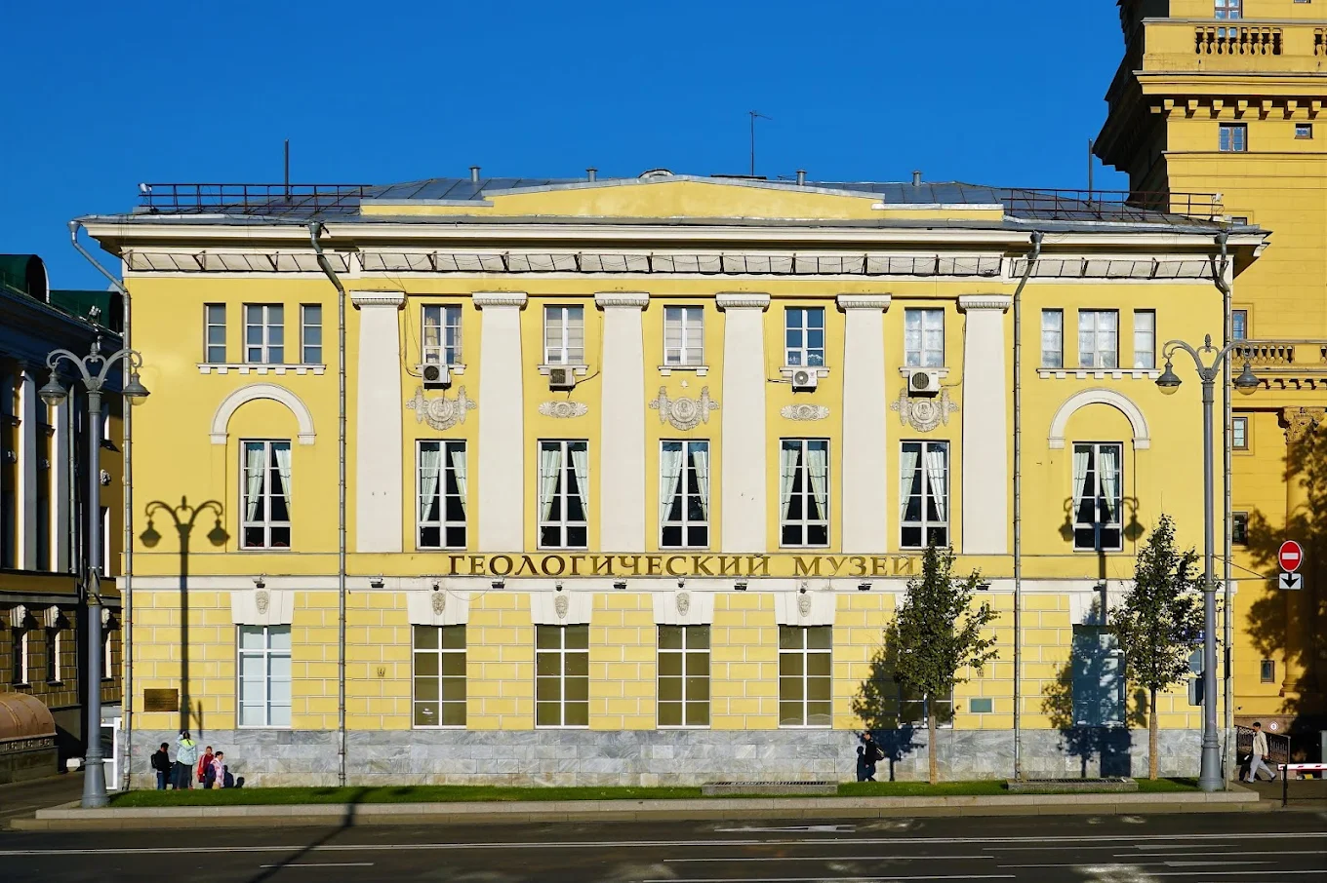
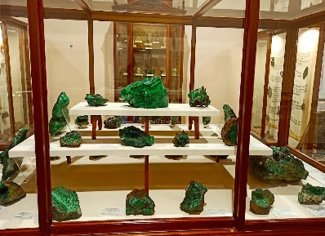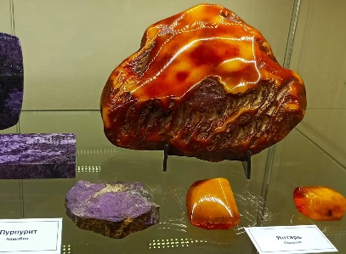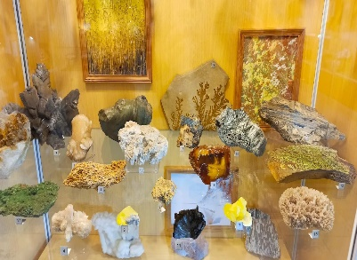
Государственный геологический музей им. В. И. Вернадского РАН

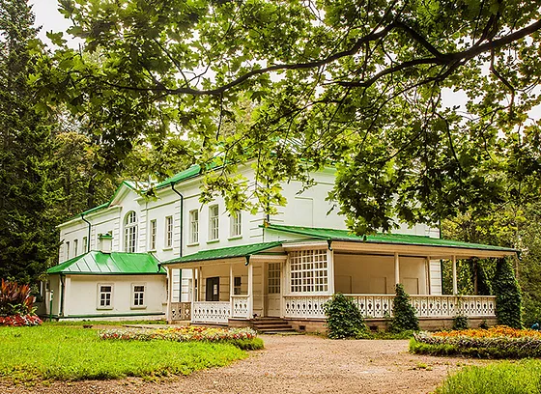
Музей-усадьба Ясная Поляна, место проведения Форума
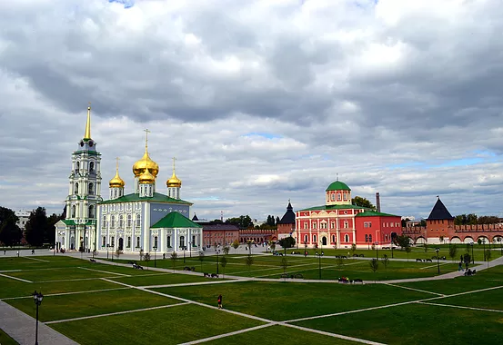
Тульский Кремль

